Муниципальное бюджетное дошкольное образовательное учреждение «Детский сад №43»

Направление «Психолого-педагогическое сопровождение процесса воспитания в условиях технологических нововведений»

Название работы
«Буккроссинг – как средство развития социального
интеллекта и инициативы у дошкольников»

Автор: Слипаченко Галина Владимировна
Зам.зав по УВР, педагог-психолог
Высшая кв.категория

г.Славгород
2021г.

ОГЛАВНЕНИЕ

ВВЕДЕНИЕ…………………………………………………………………………3
СОДЕРЖАНИЕ РАБОТЫ…………………………………………………………6
ЗАКЛЮЧЕНИЕ…………………………………………………………………….8
СПИСОК ИСПОЛЬЗОВАННЫХ ИСТОЧНИКОВ И ЛИТЕРАТУРЫ………….8
ПРИЛОЖЕНИЯ…………………………………………………………………….9

ВВЕДЕНИЕ.
Внедрение новых технологий в образовательный процесс дошкольных учреждений способствует более эффективному воспитанию ребенка, который стремится творчески подходить к решению различных жизненных ситуаций и хочет получать новые знания об окружающем мире. Использование таких технологий, безусловно, влияет на формирование положительной мотивации к дальнейшему обучению.
Современный этап развития дошкольного образования характеризуется быстрым темпом внедрения различных технологий в практику работы детских садов. ФГОС ДО требует изменений во взаимодействии взрослых с детьми. В связи с этим перед педагогами-дошкольниками, психологами встала задача пересмотра приоритета профессиональной деятельности. Главное – не просто передать какие-либо знания, а развить познавательный интерес у детей и осуществить преемственность дошкольного и начального школьного обучения через современные педагогические технологии.
Любое новшество представляет собой создание и последующее внедрение принципиально нового компонента, вследствие чего происходят качественные изменения среды. Технология же является совокупностью различных приемов, которые применяются в том или ином деле, ремесле или искусстве. Для этого в нашем детском саду мы применяем отличающиеся от других дошкольных учреждений интересные модели по воспитанию и интеллектуальному развитию воспитанников , основной целью которых является модернизация образовательного процесса.
Прошедшие несколько лет были для нашего детского сада очень плодотворными. Это период, насыщенный событиями, которые обогатили нашу «педагогическую копилку» новыми идеями и проектами. Команда педагогов и специалистов МБДОУ «Детский сад №43»была полностью погружена в организацию новых интересных мероприятий и укрепила свои позиции в модернизации и преобразовании воспитательно-образовательного процесса, используя различные технологии, применение которых помогло каждому пополнить свой профессиональный багаж, вовлечь детей и родителей в новую интересную деятельность. Так у нас получилось поднять статус детского сада на ступень, которую уверенно можно назвать «Современный детский сад».
Новые технологии педагоги успешно реализовывали в непрерывной образовательной деятельности, проводили итоговые мероприятия, на которых ребята демонстрировали свои достижения, находились в постоянном сотрудничестве с родителями.
В 2020 году мы решили разнообразить социальные отношения между всеми участниками образовательного процесса, при помощи такого движения как буккроссинг. Ведь главная цель этого движения возрождение традиции семейного чтения.
Буккроссинг-это социальное движение «книголюбов», постепенно набирающие обороты в России. История «буккроссинга» весьма интересна и уносит нас в 2001 год. Американцу Рону Хорнбекеру однажды пришла в голову отличная мысль: а что если все люди начнут оставлять ненужные им книги, обозначенные особым образом, в общественных местах и сообщать об этом друг другу через интернет? В 2001 году автор идеи оставил 20 книг в одном из отелей, в этих книгах были записки и ссылки на его сайт. Уже через полгода на сайте поселилось около 300 активных участников, и с этого момента буккроссинг стал постепенно распространяться по всему миру».
На сегодняшний день в нашем обществе совершенно очевидно снижается статус чтения. В век технического совершенства информации интерес к книге ослабевает. Следовательно, одной из насущных задач общества становится стимулирование чтения, возрождение социальной роли чтения и книги как процесса духовного, культурного, интеллектуального и профессионального обогащения человека. Актуальность проблемы возрождения культуры чтения книг особенно заметна в настоящее время, когда интернет и компьютерные технологии практически вытеснили из сознания детей и юношества необходимость обращения к книгам как источнику знания. Вышесказанное не означает, что книги не востребованы молодым поколением. Книги читают, но читают с монитора электронные версии книг. Предпочтение при этом отдается учебным и справочным книгам, а чтение художественной литературы остается незначительным. Не подвергая сомнению возможность информационного насыщения, получаемую с помощью компьютерных технологий, усомнимся в том, что электронная книга способна дать человеку тот заряд духовности, которую люди на протяжении многих веков получали, обращаясь к книге. Книга в ее традиционном понимании, не оцифрованная версия, а «живая» книга способная задевать те «струны» души, которые отвечают за нравственное и культурное развитие личности человека.
Исследования последних десятилетий показывают, что проблема снижения престижа чтения традиционной книги не просто имеет место, она уже привела к тому, что фактически выросли поколения не читающих людей. Осознавая остроту проблемы, библиотеки страны пытаются исправить ее посредством буккроссинга. Наша дошкольная организация также поддержала это движение.

Буккроссинг – как средство развития социального интеллекта и инициативы у дошкольников. В век информации всё большее значение приобретает такое свойство личности как умение эффективно общаться, объективно воспринимать информацию и реагировать на все изменения окружающего мира. Всем этим способностям можно дать одно определение – социальный интеллект. Развитие социального интеллекта – важный и необходимый этап социализации ребенка в общем процессе усвоения им опыта общественной жизни и общественных отношений. Социальный опыт приобретается ребенком в общении и зависит от разнообразия социальных отношений, которые ему предоставляются ближайшим окружением. Развивающая среда без активной позиции взрослого, направленной на трансляцию культурных форм взаимоотношений в человеческом обществе, социального опыта не несет.
Параллельно с этим существует еще одна проблема - современные семьи очень мало читают книги, а больше времени проводят перед телевизором и компьютером. Что сводит общение между детьми и родителями к минимуму.
Почему дети не читают? Сегодня многие социологи и психологи приходят к выводу, что главная причина «кризиса чтения» невольно подготовлена самими педагогами и родителями. Беда в том, что детей не научили любить книги. Секрет не чтения детей зависит от родителей. Секрет очень простой: чтобы ребенок читал, прежде всего, нужно научить его любить книгу не позже 6 лет, до школы. Родители забывают об одной важной области в воспитании детей - умственной поддержке. Одним из главных способов этой поддержки это совместное чтение с ребенком, а как показывает исследование дошкольникам, регулярно читают лишь 10% родителей, а школьникам 0,2% мам и пап. Многие думают: раз научился читать хотя бы по слогам - читай дальше сам. Вторая причина, это незнание родителями книг, которые можно и интересно читать ребенку в определенном возрасте. И третье, необходимо формулировку «как заставить ребенка читать» поменять на «как сделать так, чтобы ребенок захотел читать». Как приучить ребенка к чтению и привить любовь к книгам? Читать ребенку вслух с раннего детского возраста и продолжать совместное чтение как можно дольше. Книги, предлагаемые для чтения, должны быть ориентированные на вкусы и предпочтения ребенка. Чтение не должно быть наказанием, обязанностью или же условием. Читайте сами «про себя» у ребенка на глазах. Он должен видеть, что Вам это нравится. Иногда именно так возникает желание тоже познать это удовольствие. Идея проекта проинформировать как можно больше родителей детей дошкольного возраста о причинах и последствиях «не чтения» детей. Вооружить родителей рекомендациями «Как приучить малыша к чтению и привить любовь к книгам».
Это движение весьма уникально, оно ломает все стереотипы, потому, что никто в истории так не обращался с книгами. Так книга может путешествовать из рук в руки по детскому саду. Такую акцию мы провели в нашем детском саду в виде краткосрочного проекта-акции, а можно проводить круглогодично, изменяя тематику.
К примеру, можно провести акцию по русским народным сказкам, а можно по авторам: сказки К.И.Чуковского, В.Г.Сутеева, В.В.Бианки и многие другие. К тому же хорошо провести тематический буккроссинг. Например, новогодние произведения во время тематической недели «Новым год», либо ко Дню Победы, либо к празднику 8 Марта и так далее. Таким образом, можно познакомить дошкольников с любимыми авторами и их произведениями.

СОДЕРЖАНИЕ РАБОТЫ.

«БУККРОССИНГ – КАК СРЕДСТВО РАЗВИТИЯ СОЦИАЛЬНОГО ИННТЕЛЛЕКТА И ИНИЦИАТИВЫ У ДОШКОЛЬНИКОВ»

ЦЕЛЬ: возраждение чтения книг в семейном кругу.
ЗАДАЧИ: - создание уникальной среды, обеспечивающей доступность к книгам путем вовлечения сотрудников учреждения, родителей и детей;
- развитие социального интеллекта, инициативы у дошкольников;
- расширить кругозор и улучшить память;
- процесс обмена книгами.
Работу по внедрению современного движения "Буккроссинг" мы проводили в несколько этапов:
1 этап -Подготовительный. На методическом совете "Современные образовательные технологии, как средство формирования у дошкольников самостоятельности и инициативности" познакомили педагогов ДОУ с движением "Буккроссинг".
Выбрали инициативную группу(старший воспитатель, педагог-психолог, воспитатели подготовительных групп).Для реализации движения буккроссинк в приемных для родителей групп детского сада, которые участвовали в акции был установлен книжный стеллаж, так как там наибольшая проходимость родителей и детей. Были распечатаны агитационные листовки. Пригласили всех любителей чтения поучаствовать в увлекательной акции книгообмена между родителями и детьми ДОУ. Ребята и родители узнали, что процесс буккроссинга состоит из простейшего действия, основанного на принципе "Прочитал-отдай другому". Книги должны читаться, а не стоять на полках.
2 этап –Основной. Первоначально сотрудники детского сада принесли около свои книг. Мы составили список литературы, чтобы в дальнейшем отследить :пополняется ли наш стеллаж новыми книгами, какие пользуются большим спросом.
На книги которые приносили родители, вклеивался ярлычок "Буккроссонг", чтобы книга сама дала информацию о том, откуда она, кто ее подарил для книгообмена
- создание уникальной среды, обеспечивающей доступность к книгам путем вовлечения сотрудников учреждения, родителей и детей;
- развитие социального интеллекта, инициативы у дошкольников;
- расширить кругозор и улучшить память;
-процесс обмена книгами.
Суть движения буккроссинга проста и интересна. Родители, дети или сотрудники ДОУ оставляют прочитанную книгу, которая попадает к новому читателю, затем таким же способом к следующему и так далее. Так книга и начинает свой путь по детскому саду, а с детского сада книги путешествуют по домам.
Цель буккроссинга в детском саду - пропаганда чтения, повышение интереса к книгам, возрождение интереса к чтению, возрождение традиции семейного чтения.
Принцип обмена книг прост - любой ребенок, родитель, педагог просто берет понравившуюся книгу, а взамен оставляет свою для того, чтобы библиотека не опустела. Данная библиотека находится в свободном доступе для всех участников образовательного процесса.
Дети - социальные существа. Они любят обмениваться игрушками, одеждой, украшениями. Интегрируя книгу в этот обмен нестандартным способом, мы придаем особую значимость, как самому процессу, так и предмету. Участники проекта приносят свои любимые книги, пишут (с помощью взрослых) сопроводительные письма - записки и выбирают книги для себя. Отдавая ценную для себя вещь другому человеку, они учатся с уважением относиться и к чужим книгам. И так интересно получить подарок от знакомого или неизвестного мальчика, девочки, работника ДОО, гостей ДОО и прочитать таинственное послание, вложенное между страниц.
У нас в детском саду данное движение было организовано в старшей и в подготовительной группе. Родители приносят для обмена самые разные книги. Дети дошкольного возраста с удовольствием слушают сказки, рассказы о природе, рассказы о животных. Очень полезны энциклопедии, сборники стихов, детские журналы. В родительском уголке мы повесили объявление о том, что в группе проводится буккроссинг (обмен книгами) и каждый желающий может принять в нем участие, рассказали о его принципах и правилах. Так в приемных групп появились творчески оформленные полочки с книгами, принесенными родителями. В каждую книгу мы вложили красочную вкладку, где сообщали о том, что эта книга участвует в обмене, ее нужно прочитать и передать книгу другому. Начали мы всего с нескольких книг, а закончили почти, что сотней книг для нашей библиотеки. Постепенно книгообмен захватил не только родителей, но и сотрудников детского сада.
Через некоторое время родители стали активно приносить свои книги тоже. Книги стали возвращаться обратно на полку с отзывами о прочитанном.
Мы приносили книги своих детей, и радовались, когда они «уходили с полки» и долго не возвращались! Значит, их читают, за период проведения буккроссинга в детском саду, фонд библиотеки группы увеличился в несколько раз, а дети и взрослые стали больше общаться на тему книги! Необходимо снова сделать чтение модным!
3 этап –Заключительный. Одним из подтверждающим фактом значимости данного движения "Буккроссинг" стал творческий отклик родителей и детей. Некоторые семьи, прочитав сказку, решили нарисовать понравившегося героя. Книга – учитель, книга - наставница. Книга – близкий товарищ и друг. Ум, как ручей, высыхает и старится, если выпустишь книгу из рук.

ЗАКЛЮЧЕНИЕ
Реализация данного проекта-акции "Буккроссинг", дает возможность проявить творчество, искать и находить новые методы и формы работы, которые способствовали бы достижению поставленной цели. Мы неоднократно использовали в работе новые формы, что позволяло нам делать мероприятия креативными и интересными. Идея «Буккроссинга» подходила для этого как нельзя лучше. Что такое буккроссинг? Это хаотичный обмен книгами. Его идея довольно проста - «Прочитал книгу сам - передай книгу другому». Но то, что просто, совсем не значит плохо.
Продолжая развивать данную технологию, педагоги наметили проведение ряда интересных мероприятий: КВН «Буриме» и досуг с родителями «Синквейн».
Ключевые слова: технология, инновация, современность, приоритет, мотивация, преемственность, познавательный интерес, взаимодействие, развитие, компонент, модернизация, прием, модель.

СПИСОК ИСПОЛЬЗОВАННЫХ ИСТОЧНИКОВ И ЛИТЕРАТУРЫ

1. Детский сад будущего – галерея творческих проектов журнал № 01(34) январь 2016 год .
2. В.В.Гербова «Развитие речи» — МОЗАИКА СИНТЕЗ.
3. «От рождения до школы». Примерная общеобразовательная программа дошкольного образования / Под ред. Н. Е. Вераксы, Т. С. Комаровой, М. А. Васильевой. — М.: МОЗАИКА СИНТЕЗ, 2019
4. Колотинина, Н.Н. Ознакомление дошкольников с художественной литературой [Текст]// Н.Н. Колотинина/ Дошкольная педагогика-2011-№6
5. https://www.knigadeti.ru /Книга года: выбирают дети.

ПРИЛОЖЕНИЕ

Творческий отклик родителей
Буккроссинг- социальное движение «книголюбов» подготовительных групп

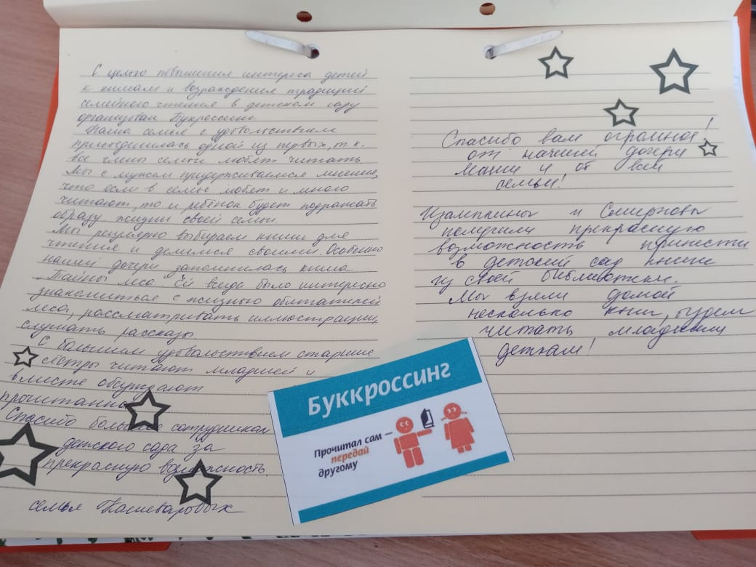

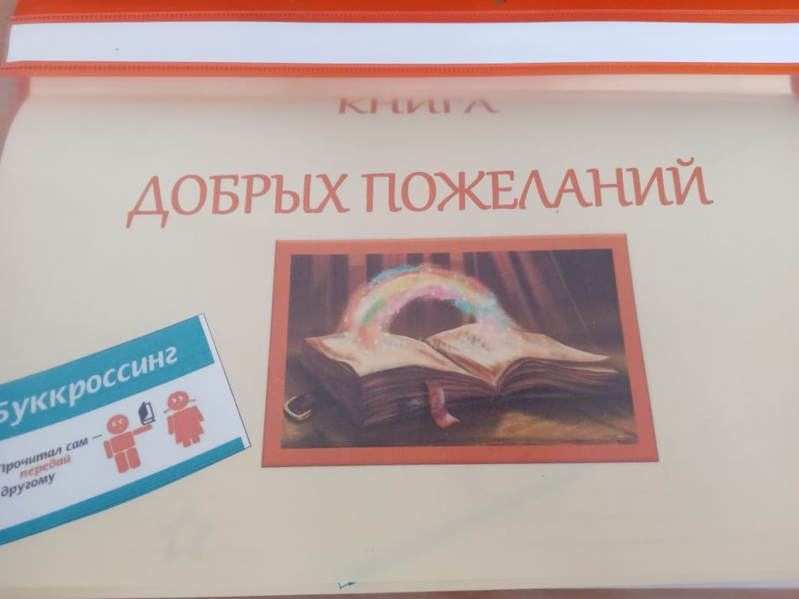
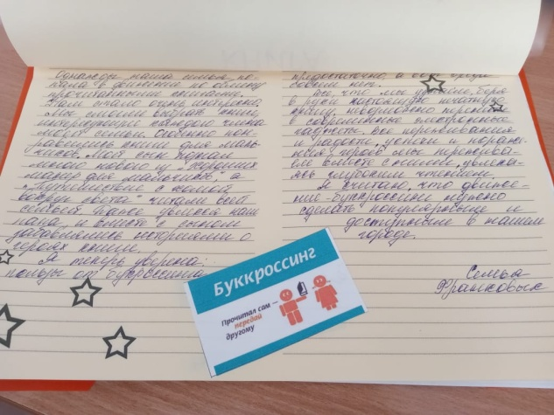

Воспитанники группы выбирают книгу, которую возьмут домой
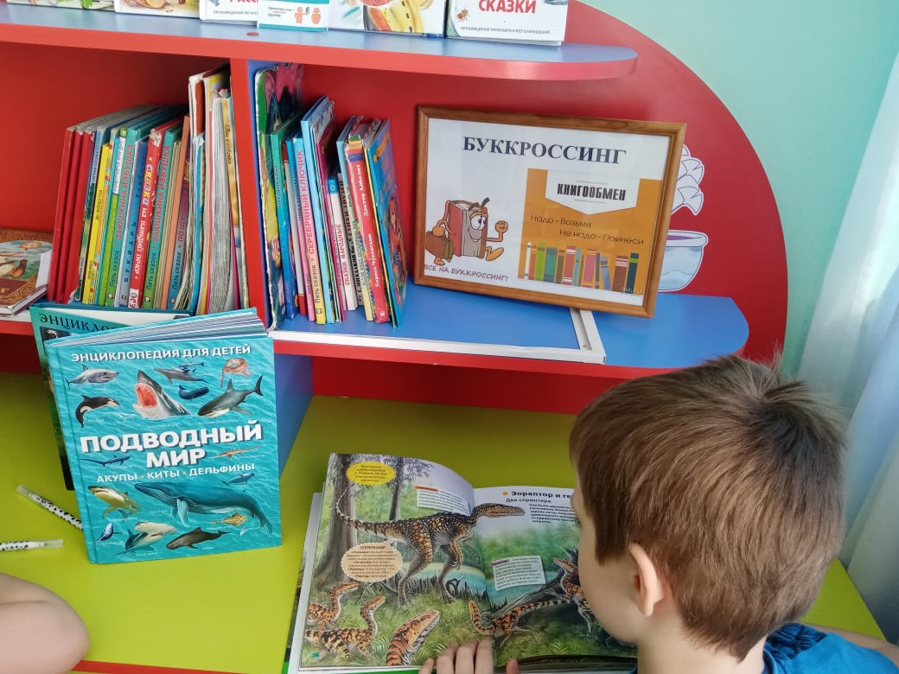
Рисунки по прочитанным книгам в семье с родителями

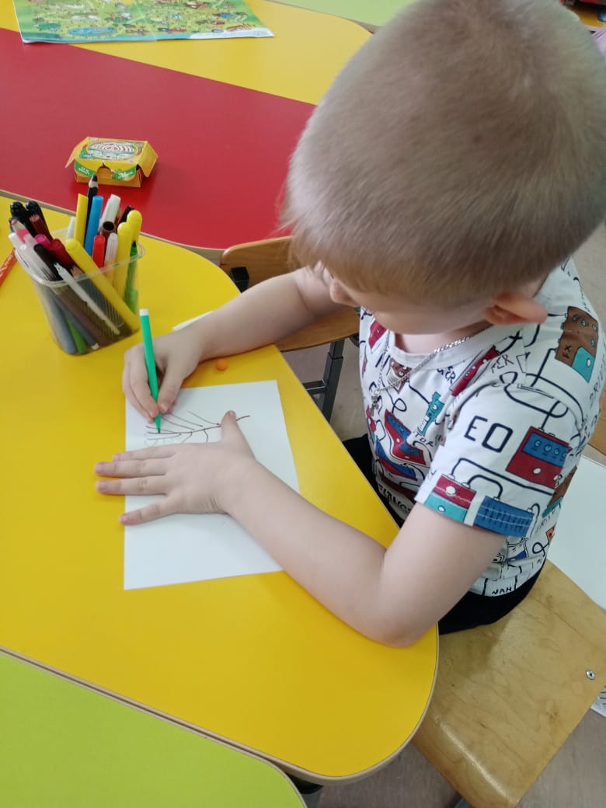 | 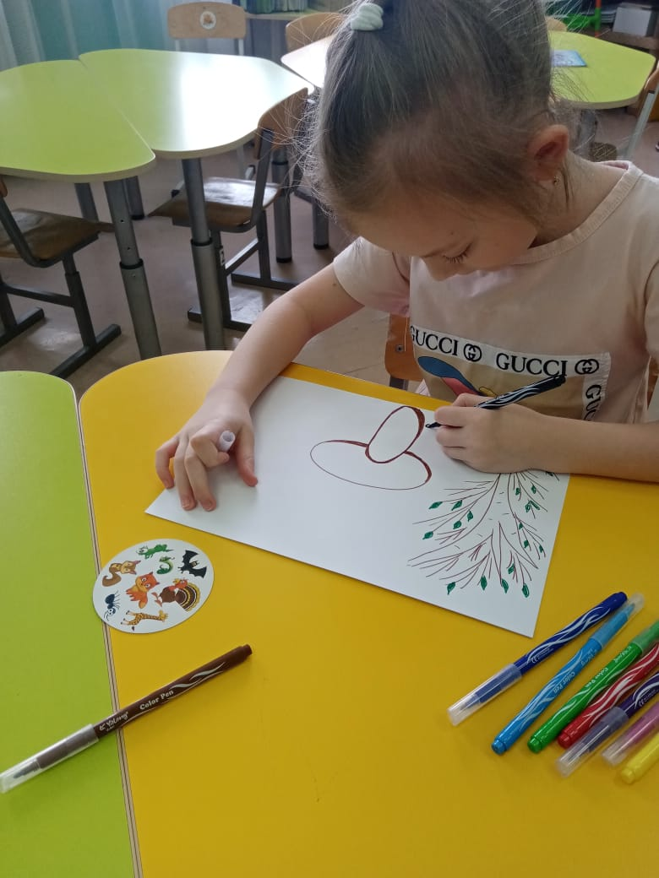

Ксения показывает рисунок, который нарисовала дома с сестричкой, после прочитанной книги
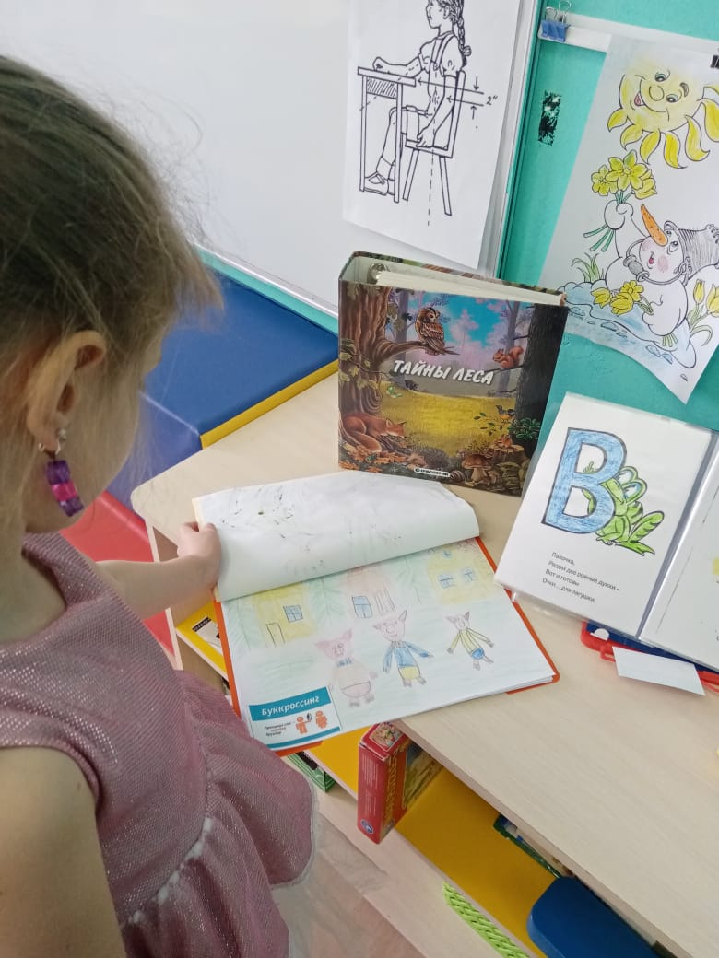

Книги, принесенные родителями и педагогами группы



